“中医药文化与文案制作”微专业招生简章

一、微专业简介

中医药文化与文案制作微专业是在新医科与新文科背景下，结合我校专业定位和人才培养目标开设的微专业。本微专业发挥学校“文”“医”结合的优势，以培养具有扎实的中医药文化知识和技能，具有创新意识和社会服务能力，具备较高**人文素养**和高尚**职业道德**的应用型人才为宗旨，确定**“知识传授+能力提升+价值引领”**三位一体的课程目标，把“立德树人，以美化人”作为根本任务，实现服务国家“人才强国战略”“完善人才战略布局”“着力形成人才国际竞争的比较优势”“加快建设国家战略人才力量”的国家教育战略。

中医药文化与文案制作微专业旨在提升学生的综合素养和能力，提高学生的知识结构与社会需求的匹配度，充分发挥我校学科综合优势，加强学生专业学养和人文素养的融合发展，守正创新意识的激发，形成德育美育协调发展的内在理念，增强学生对人类文化、历史与哲学等的认知与理解，提高医学生的人文素养，致力于**中医药文化的研究与传承。**坚持过程性评价与终结性评价相结合；考核方式灵活多样，具有启发性，侧重考核学生对基本知识的掌握程度和分析问题、解决问题的综合能力。

中医药文化与文案制作微专业的毕业生在中医药健康、中医药文化传播、文旅与中医药文创产业等领域具有良好的就业前景。

二、培养目标

**（一）总体培养目标**

以立德树人为根本任务，适应中国特色社会主义现代化建设需要，培养德智体美劳全面发展，掌握中国传统文化、中医药文化与文案制作、汉语基础、写作基础、中医哲学基础和中医典籍文字与术语相关知识，具备较扎实的传统文化积淀、中医药文化与文案制作能力、中医典籍阅读能力与写作能力的高素质复合型人才。服务于“深入实施人才强国战略”“完善人才战略布局”“着力形成人才国际竞争的比较优势”“加快建设国家战略人才力量”等国家教育战略。

以“医文融合”为特色，具备“中医药+中文”的创新创业意识和社会服务能力。

**（二）知识目标**

了解中医药文化与文案制作的基本内涵；掌握中国传统文化、中医药文化与文案制作、汉语基础、写作基础、中医哲学基础和汉字汉语与中医文化相关知识，熟悉中医药文化与文案制作的策略方法。

**（三）能力目标**

具备较扎实的传统文化积淀、中医药文化与文案制作能力、中医典籍阅读能力与写作能力。

**（四）素养目标**

具备较高的人文素养和高尚的职业道德，具备中医药文化与文案制作的基本学养。

三、招生对象及要求

1.招生对象为我校爱好中国传统文化、语言文字、基础写作与中医药文化与文案制作的全日制在校本科生（报名人数大于20人方可开班）。

2.无单科成绩、先修课程要求。

3.学生完成微专业全部课程学习，并考核合格后，获得陕西中医药大学《微专业结业证书》。

四、课程设置

**陕西中医药大学“中医药文化与文案”微专业课程设置及**

**学时分配表**

|  |  |  |  |  |  |  |  |  |  |  |  |
| --- | --- | --- | --- | --- | --- | --- | --- | --- | --- | --- | --- |
| **课程名称** | **学分** | **学时** | **学时分配** | | | | **开课**  **学期** | **考核方式** | **先修**  **课程** | **授课教师** | **开课单位** |
| **理论学时** | | **实践学时** | |
| **线下** | **线上** | **线下** | **线**  **上** |
| 中国传统文化基础 | 2 | 32 | 28 |  | 4 |  | 2025年春季学期 | 考查 |  | 吕金娥 | 人文管理学院 |
| 中医药文化创意写作 | 2 | 32 | 21 |  | 11 |  | 2025年春季学期 | 考查 |  | 李莹波 | 人文管理学院 |
| 中医药文化传播与策划 | 2 | 32 | 30 |  | 2 |  | 2025年春季学期 | 考查 |  | 刘海燕 | 中西医临床医学系 |
| 汉字汉语与中医药文化 | 2 | 32 | 28 |  | 2 | 2 | 2025年春季学期 | 考查 |  | 周艳红 | 人文管理学院 |
| 汉语基础 | 2 | 32 | 28 |  | 4 |  | 2025年秋季学期 | 考查 |  | 付新军 | 人文管理学院 |
| 写作基础 | 2 | 32 | 28 |  | 4 |  | 2025年秋季学期 | 考查 |  | 黄丽娜 | 人文管理学院 |
| 中医哲学基础 | 2 | 32 | 28 |  | 2 | 2 | 2025年秋季学期 | 考查 |  | 梁壮 | 人文管理学院 |
| 总学分 | 14学分 | | | | | | | | | | |

五、咨询方式

1.企业微信群：

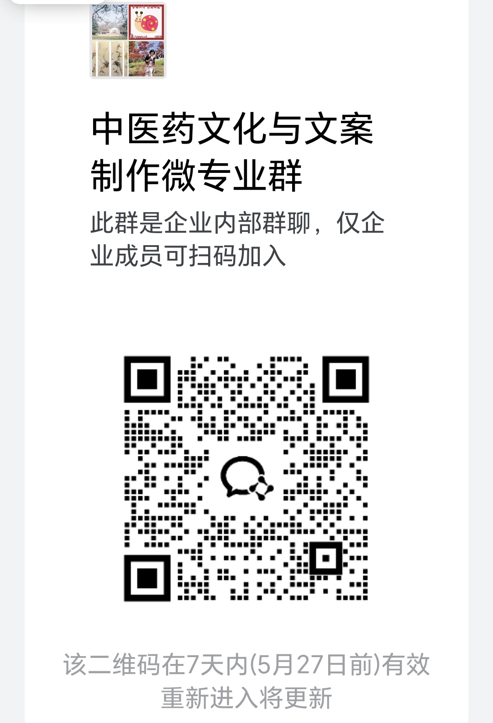2.联系人：吕金娥 联系电话：13891020697